**IMPLEMENTASI METODE SMART PADA SISTEM PENDUKUNG KEPUTUSAN PEMILIHAN SISWA BERPRESTASI DI SMP NEGERI 4 KEPANJEN**

Adi Yusuf Firmansyah­1), Yoyok Seby Dwanoko*,2)

12)Program Studi Sistem Informasi, Universitas Kanjuruhan Malang, Indonesia

Email: 1)[adiyusuf83@gmail.com](mailto:adiyusuf83@gmail.com) , 2)[yoyokseby@unikama.ac.id](mailto:yoyokseby@unikama.ac.id)

**Abstrak**: Demi menunjang dan meningkatkan prestasi siswa, SMP Negeri 4 Kepanjen menyediakan berbagai fasilitas, mulai dari bimbingan, kegiatan organisasi, ekstrakurikuler, hingga keikutsertaan lomba agar menjadi siswa berprestasi. Pokok inti permasalahan yaitu seringnya melakukan pengecekan nilai oleh guru membuat pemilihan siswa beprestasi menjadi lama dan kesalahan operator dalam memberikan rumus di pengolah data (spreadsheet) karena banyaknya sheet yang digunakan membuat data menjadi tidak akurat. Tujuan dibangunya sistem pendukung keputusan pemilihan siswa berprestasi ini adalah sistem yang dirancang ini untuk memudahkan guru dalam memberikan penilaian tanpa harus melakukan pengecekan ulang dan mampu menentukan pemilihan siswa berprestasi dengan cepat dan akurat. Pada penelitian ini proses pemilihan siswa berprestasi akan dilakukan dengan metode Simple Multi Attribute Rating Technique (SMART) merupakan salah satu metode sistem pendukung keputusan multi kriteria. Hasil yang dapat disimpulkan dari penelitian ini, nilai yang diperoleh oleh masing-masing siswa akan dinputkan ke dalam sistem pendukung keputusan dan akan dihitung secara otomatis. Kemudian hasil yang diperoleh akan ditampilkan berdasarkan urutan ranking dimana siswa yang nilai dengan skor tinggi akan berada di atas dan berdasarkan kriteria yang sudah ditentukan oleh sekolah

***Kata Kunci****:* *Sistem Pendukung Keputusan, Metode SMART, Siswa Berprestasi*

**PENDAHULUAN**

Sekolah merupakan sarana pendidikan yang diikuti oleh setiap orang yang telah mencukupi umur untuk mendapatkan pengetahuan. Demi menunjang dan meningkatkan prestasi siswa, SMP Negeri 4 Kepanjen menyediakan berbagai fasilitas, mulai dari bimbingan, kegiatan organisasi, ekstrakurikuler, hingga keikutsertaan lomba agar menjadi siswa berprestasi. Dalam proses penilaian, nilai akademik dan non akademik diambil dari guru akademik serta dari guru non akademik. Nilai tersebut akan diakumulasikan akademik dan non akademik pada setiap siswa. Dan dihitung jumlahnya yang terbesar untuk dijadikan siswa berprestasi. Guru akademis dan non akademis yang bersangkutan menyerahkan nilai tersebut dalam bentuk lembaran yang ditulis dengan tangan kepada wali kelas, wali kelas akan memasukkan nilai tersebut ke spreadsheet. Proses penilaian tersebut menjadi lama karena wali kelas akan menyerahkan kembali ke guru masing-masing akademis dan non akademis untuk dilakukan pengecekan nilai yang dimasukkan oleh wali kelas, belum lagi untuk guru yang non akademis yang tidak setiap hari ke sekolah. Setelah diperiksa oleh guru, wali kelas akan mengadakan rapat dengan wali kelas lainnya untuk menenntukan siswa peringkat teratas. Proses tersebut membutuhkan waktu yang lama dikarenakan wali kelas masih mengecek data siswa yang nilainya paling tinggi untuk dijadikan peringkat teratas. Bagi sekolah memiliki system pendukung keputusan pemilihan siswa berprestasi. Dari uraian diatas dapat dirumuskan bagaimana membuat sistem pendukung keputusan pemilihan siswa berprestasi dengan cepat dan akurat dengan menerapkan Metode SMART. Tujuan penelitian ini adalah untuk memudahkan guru dalam memberikan penilaian tanpa harus melakukan pengecekan ulang dan sistem yang dirancang mampu melakukan perhitungan dengan cepat dan akurat. Bagi sekolah memiliki system pendukung keputusan pemilihan siswa berprestasi. Beberapa manfaat penelitian ini adalah bagi Guru sistem ini memudahkan guru dalam pengisian data nilai karena terdapat hak akses untuk keamanan data, bagi guru BK sistem ini memudahkan dalam pengisian nilai dan untuk mementukan kelas berdasarkan peringkat, bagi Operator memudahkan perhitungan tanpa memasukkan rumus di spreadsheet dan bagi penulis memberikan pengalaman tentang system pendukung keputusan pemilihan siswa berprestasi.

Dari penelitian yang dilakukan oleh Y. S. Dwanoko dalam jurnal yang berjudul “The smart method to support a decision based on multi attributes identification” telah dapat menghasilkan daftar peringkat penerima berdasarkan pada yang telah ditentukan atribut. Selain itu peringkat yang dihasilkan lebih tepat dan obyektif dan dapat membantu kepala desa dalam membuat keputusan yang tepat.

Untuk menyelesaikan penelitian ini dapat dilihat dengan algoritma sistem sebagai berikut:

Gambar 1 Alur Sistem Perhitungan SMART

Dari gambar 1 dapat dijelaskan memulai perhitungan dengna metode SMART yaitu masukkan kriteria dari data yang diambil, lalu menentukan bobot pada tiap kriteria, setelah bobot ditentukan selanjutnya menentukan nilai pada setiap kriteria. Setelah bobot dan nilai sudah ditentukan maka normalisasikan setiap bobot pada kriteria ditahap akhir akan diuji coba pada data siswa untuk menentukan siswa berprestasi sesuai peringkat tertinggi.

**METODE PENELITIAN**

SMART ( Simple Multi Attribute Rating Technique) merupakan metode pengambilan keputusan multi kriteria. Teknik pengambilan keputusan multikriteria ini didasarkan pada teori bahwa setiap alternatif terdiri dari sejumlah kriteria yang memiliki nilai nilai dan setiap kriteria memiliki bobot yang menggambarkan seberapa penting dibandingkan dengan kriteria lain. (Jogiyanto HM, 2005). Pembobotan ini digunakan untuk menilai setiap alternatif agar diperoleh alternatif terbaik. SMART lebih banyak digunakan karena kesederhanaannya dalam merespon kebutuhan pembuat keputusan dan caranya menganalisa respon. Analisa yang terlibat adalah transparan sehingga metode ini memberikan pemahaman masalah yang tinggi dan dapat diterima oleh pembuat keputusan. SMART menggunakan linear additive model untuk meramal nilai setiap alternatif. SMART merupakan metode pengambilan keputusan yang fleksibel. SMART lebih banyak digunakan karena kesederhanaanya dalam merespon kebutuhan pembuat keputusan dan caranya menganalisa respon. (Dicky Nofriansyah dan Sarjon Defit, 2017). SMART lebih banyak digunakan karena kesederhanaanya dalam merespon kebutuhan pembuat keputusan dan caranya menganalisa respon. Analisa yang terlibat adalah transparan sehingga metode ini memberikan pemahaman masalah yang tinggi dan dapat diterima oleh si pembuat keputusan. Teknik Analisis Data fungsi utility linear yang digunakan oleh SMART sebagai berikut:

SMART = ∑*kj* = 1*wj, uij*

Dimana

1. Wj adalah nilai pembobotan kriteria ke-j dari k kriteria
2. Uij adalah nilai utility alternatif I pada kriteria j
3. Pemilihan keputusan adalah mengidentifikasi mana dari n alternatif yang mempunyai nilai fungsi terbesar
4. Nilai fungsi ini dapat digunakan untuk merangking n alternatif

Menghitung nilai normalisasi bobot

Nwj = wj

∑kn = 1 wj

1. Nwj adalah normalisasi bobot kriteria ke – j
2. Wj adalah nilai bobot kriteria ke – j
3. K adalah jumlah kriteria
4. n adalah bobot kriteria ke – n

Menghitung nilai utility.

Uij = f (vij)

Keterangan Uij adalah Utility kriteria ke – j untuk alternatif i

Vij adalah nilai kriteria ke – j untuk alternatif i

F(vij) adalah fungsi kriteria ke – j untuk alternatif i

1. Mengurutkan.

Pengumpulan data dilakukan dengan observasi yang digunakan untuk mengetahui situasi, kondisi dan permasalahan yang terjadi di SMP negeri 4 Kepanjen dan wawancara dilakukan dengan mewawancarai pihak sekolah dalam hal ini dengan Wakasek bagian Kurikulum.

**HASIL DAN PEMBAHASAN**

Setelah mendapatkan data yang sesuai maka dilakukan proses perhitungan metode SMART sebagai berikut:

1. Menentukan banyaknya kriteria yang digunakan

Kriteria yang digunakan berdasarkan Kurikulum Tingkat Satuan Pendidikan yang dirumuskan oleh sekolah

Tabel 1 Kriteria yang digunakan

|  |  |
| --- | --- |
| a.       Nilai Rapor | i.       Nilai Ekstra Pencak Silat |
| b.       Nilai Sikap Spritual | j.       Nilai Ekstra Tari |
| c.       Nilai Sikap Sosial | k.      Nilai Futsal dan Sepak bola |
| d.       Nilai Pramuka | l.       Nilai Kelakuan |
| e.       Nilai KPD Tartil | m.     Nilai Kerapihan |
| f.        Nilai BTQ jilid 2 | n.      Nilai Kerajinan |
| g.       Nilai BTQ jilid 3 | o.      Nilai Memenangkan lomba |
| h.       Nilai Ekstra PMR | p.      Nilai Keaktifan Organisasi |

1. Menentukan bobot kriteria pada masing masing kriteria dengan menggunakan interval 1-100 berdasarakan surat keterangan penentuan bobot kriteria dari sekolah untuk masing-masing kriteria dengan prioritas terpenting

Tabel 2 Bobot Kriteria

|  |  |
| --- | --- |
| a.       Nilai Rapor 15 | i.         Nilai Ekstra Pencak Silat 5 |
| b.       Nilai Sikap Spritual 7 | j.         Nilai Ekstra Tari 5 |
| c.        Nilai Sikap Sosial 7 | k.       Nilai Futsal dan Sepak bola 5 |
| d.       Nilai Pramuka 5 | l.         Nilai Kelakuan 4 |
| e.        Nilai KPD Tartil 5 | m.     Nilai Kerapihan 4 |
| f.        Nilai BTQ jilid 2 5 | n.       Nilai Kerajinan 4 |
| g.        Nilai BTQ jilid 3 5 | o.       Nilai Memenangkan lomba 13 |
| h.       Nilai Ekstra PMR 5 | p.       Nilai Keaktifan Organisasi 6 |

1. Hitung normalisasi dari setiap kriteria dengan membandingkan nilai bobot dengan jumlah kriteria

Tabel 3 Normalisasi

|  |  |
| --- | --- |
| a.     Nilai Rapor 15/100 = 0,15 | i.       Nilai Ekstra Pencak 5/100 = 0,05 |
| b.     Nilai Sikap Spritual 7/100 = 0,07 | j.      Nilai Ekstra Tari 5/100 = 0,05 |
| c.     Nilai Sikap Sosial 7/100 = 0,07 | k.     Nilai Futsal dan Sepak 5/100 = 0,05 |
| d.     Nilai Pramuka 5/100 = 0,05 | l.       Nilai Kelakuan 4/100 = 0,04 |
| e.     Nilai KPD Tartil 5/100 = 0,05 | m.   Nilai Kerapihan 4/100 = 0,04 |
| f.      Nilai BTQ jilid 2 5/100 = 0,05 | n.     Nilai Kerajinan 4/100 = 0,04 |
| g.     Nilai BTQ jilid 3 5/100 = 0,05 | o.     Nilai Menang lomba 13/100 = 0,13 |
| h.     Nilai Ekstra PMR 5/100 = 0,05 | p.     Nilai Aktif Organisasi 6/100 = 0,06 |

1. Nilai Parameter

Tabel 4 Nilai Parameter

|  |  |  |  |  |  |  |  |  |  |  |  |  |  |  |  |  |  |
| --- | --- | --- | --- | --- | --- | --- | --- | --- | --- | --- | --- | --- | --- | --- | --- | --- | --- |
| NO | NAMA SISWA | Raport | Spiritual | Sosial | Pramuka | Tartil | BTQ Jilid 2 | BTQ Jilid 3 | PMR | Pencak silat | Tari | Futsal dan sepak Bola | Kelakuan | Kerajinan | Kerapihan | Memenangkan Lomba | Keaktifan Organisasi |
| 1 | Abdul Majid Alwi Fakhruddin | 87 | 80 | 80 | 80 | 76 | 64 | 78 | 58 | 82 | 72 | 94 | 80 | 75 | 85 | 70 | 96 |
| 2 | Adelia Labitra Zahwa Desandra | 85 | 80 | 80 | 75 | 80 | 75 | 80 | 64 | 88 | 94 | 80 | 80 | 75 | 85 | 80 | 70 |
| 3 | Adiyatma Zaky Putra Sujatmiko | 87 | 80 | 80 | 74 | 78 | 80 | 78 | 70 | 64 | 88 | 88 | 80 | 75 | 85 | 92 | 80 |
| 4 | Aisyah Laluna Aprilia Yusuf | 88 | 80 | 80 | 84 | 80 | 78 | 78 | 58 | 78 | 70 | 84 | 80 | 75 | 85 | 78 | 88 |
| 5 | Ananda Dina Olivia | 89 | 80 | 80 | 80 | 70 | 58 | 88 | 80 | 92 | 64 | 92 | 80 | 75 | 85 | 80 | 92 |
| 6 | Arvelia Alyssa Zahra | 86 | 80 | 80 | 76 | 76 | 64 | 78 | 58 | 82 | 72 | 94 | 80 | 75 | 85 | 70 | 96 |
| 7 | Bertha Yuwana | 86 | 80 | 80 | 70 | 80 | 75 | 80 | 64 | 88 | 94 | 80 | 80 | 75 | 85 | 80 | 70 |
| 8 | Diana Firlaili | 86 | 80 | 80 | 80 | 78 | 80 | 78 | 70 | 64 | 88 | 88 | 80 | 75 | 85 | 92 | 80 |
| 9 | Dinnys Eka Wisesa | 87 | 80 | 80 | 94 | 80 | 78 | 78 | 58 | 78 | 70 | 84 | 80 | 75 | 85 | 78 | 88 |
| 10 | Fannia Anasya | 89 | 80 | 80 | 75 | 70 | 58 | 88 | 80 | 92 | 64 | 92 | 80 | 75 | 85 | 80 | 92 |
| 11 | Farel Hermansyah | 85 | 80 | 80 | 80 | 76 | 64 | 78 | 58 | 82 | 72 | 94 | 80 | 75 | 85 | 70 | 96 |
| 12 | Fidela Marva Salsabilla | 86 | 80 | 80 | 74 | 80 | 75 | 80 | 64 | 88 | 94 | 80 | 80 | 75 | 85 | 80 | 70 |
| 13 | Hilda Firliana Amanda Putri | 86 | 80 | 80 | 96 | 78 | 80 | 78 | 70 | 64 | 88 | 88 | 80 | 75 | 85 | 92 | 80 |
| 14 | Husnanadesi Permatakandi | 88 | 80 | 80 | 98 | 80 | 78 | 78 | 58 | 78 | 70 | 84 | 80 | 75 | 85 | 78 | 88 |
| 15 | Intan Tsania Savara | 89 | 80 | 80 | 90 | 70 | 58 | 88 | 80 | 92 | 64 | 92 | 80 | 75 | 85 | 80 | 92 |
| 16 | Khansa Awwallin Nabilla | 87 | 80 | 80 | 80 | 76 | 64 | 78 | 58 | 82 | 72 | 94 | 80 | 75 | 85 | 70 | 96 |
| 17 | Kresna Agung Wibowo | 91 | 85 | 80 | 94 | 80 | 75 | 80 | 64 | 88 | 94 | 80 | 80 | 75 | 85 | 80 | 70 |
| 18 | Muchammad Yusreza Alan Hindami | 87 | 80 | 80 | 70 | 78 | 80 | 78 | 70 | 64 | 88 | 88 | 80 | 75 | 85 | 92 | 80 |
| 19 | Muhammad Ainnun Nasywa | 87 | 80 | 80 | 64 | 80 | 78 | 78 | 58 | 78 | 70 | 84 | 80 | 75 | 85 | 78 | 88 |
| 20 | Muhammad Yusrian Mahdi | 88 | 80 | 80 | 70 | 70 | 58 | 88 | 80 | 92 | 64 | 92 | 80 | 75 | 85 | 80 | 92 |
| 21 | Nadin Nafilla | 87 | 80 | 80 | 70 | 76 | 64 | 78 | 58 | 82 | 72 | 94 | 80 | 75 | 85 | 70 | 96 |
| 22 | Nadya Rizqa Husna | 90 | 80 | 80 | 74 | 80 | 75 | 80 | 64 | 88 | 94 | 80 | 80 | 75 | 85 | 80 | 70 |
| 23 | Nakeisha Oktavio Ramadhani | 87 | 85 | 80 | 78 | 78 | 80 | 78 | 70 | 64 | 88 | 88 | 80 | 75 | 85 | 92 | 80 |
| 24 | Nicholas Zidan Ash Shiqie | 86 | 80 | 80 | 80 | 80 | 78 | 78 | 58 | 78 | 70 | 84 | 80 | 75 | 85 | 78 | 88 |
| 25 | Nur Atiena Rahmawati | 85 | 80 | 80 | 74 | 70 | 58 | 88 | 80 | 92 | 64 | 92 | 80 | 75 | 85 | 80 | 92 |
| 26 | Nyemas Auviar Zuraidah | 86 | 80 | 80 | 92 | 76 | 64 | 78 | 58 | 82 | 72 | 94 | 80 | 75 | 85 | 70 | 96 |
| 27 | Rischa Dinda Widyanti | 90 | 80 | 80 | 90 | 80 | 75 | 80 | 64 | 88 | 94 | 80 | 80 | 75 | 85 | 80 | 70 |
| 28 | Rychael Valerian Ananda Pratama | 87 | 80 | 80 | 74 | 78 | 80 | 78 | 70 | 64 | 88 | 88 | 80 | 75 | 85 | 92 | 80 |
| 29 | Siona Vista Putri Dininda | 87 | 80 | 80 | 90 | 80 | 78 | 78 | 58 | 78 | 70 | 84 | 80 | 75 | 85 | 78 | 88 |
| 30 | Yonaria Dini Noviana | 88 | 80 | 80 | 76 | 70 | 58 | 88 | 80 | 92 | 64 | 92 | 80 | 75 | 85 | 80 | 92 |
| 31 | Yuvia Maria Suganda | 87 | 80 | 80 | 76 | 76 | 64 | 78 | 58 | 82 | 72 | 94 | 80 | 75 | 85 | 70 | 96 |
| 32 | Zaky Ramadhani | 85 | 80 | 80 | 78 | 80 | 75 | 80 | 64 | 88 | 94 | 80 | 80 | 75 | 85 | 80 | 70 |

1. Menentukan nilai akhir dari masing-masing kriteria dengan mengalihkan nilai yang didapat dari normalisasi nilai kriteria data baku dengan nilai normalisasi bobot kriteria. Kemudian jumlahkan nilai dari perkalian dan dibagi jumlah parameter tersebut.

Siswa Abdul Majid Alwi Fakhruddin

= (87 x 0,15) + (80 x 0,07) + (80 x 0,07) + (80 x 0,05) + (76 x 0,05) + (64 x 0,05) +

(78 x 0,05) + (58 x 0,05) + (82 x 0,05) + (72 x 0,05) + (94 x 0,05) + (80 x 0,04) +

(75 x 0,04) + (85 x 0,04) + (70 x 0,13 ) + (96 x 0,06)

= 13,05 + 5,60 + 5,60 + 4 + 3,80 + 3,20 + 3,90 + 2,90 + 4,10 + 3,60 + 4,70 + 3,20 +

3 + 3,40 + 9,10 + 5,76

= 78,91

Siswa Adelia Labitra Zahwa Desandra

= (85 x 0,15) + (80 x 0,07) + (80 x 0,07) + (75 x 0,05) + (80 x 0,05) + (75 x 0,05) +

(80 x 0,05) + (64 x 0,05) + (88 x 0,05) + (94 x 0,05) + (80 x 0,05) + (80 x 0,04) +

(75 x 0,04) + (85 x 0,04) + (80 x 0,13 ) + (70 x 0,06)

= 12,75 + 5,6 + 5,6 + 3,75 + 4 + 3,75 + 4 + 3,2 + 4,4 + 4,7 + 4 + 3,2 + 3 + 3,4 +

10,4 + 4,2

= 80,2

Siswa Adiyatma Zaky Putra Sujatmiko

= (87 x 0,15) + (80 x 0,07) + (80 x 0,07) + (74 x 0,05) + (78 x 0,05) + (80 x 0,05) +

(78 x 0,05) + (70 x 0,05) + (64 x 0,05) + (88 x 0,05) + (88 x 0,05) + (80 x 0,04) +

(75 x 0,04) + (85 x 0,04) + (92 x 0,13 ) + (80 x 0,06)

= 13,05 + 5,6 + 5,6 + 3,7 + 3,9 + 4 + 3,9 + 3,5 + 3,2 + 4,4 + 4,4 + 3,2 + 3 + 3,4 +

11,96 + 4,8

= 81,61

Siswa Aisyah Laluna Aprilia Yusuf

= (88 x 0,15) + (80 x 0,07) + (80 x 0,07) + (84 x 0,05) + (80 x 0,05) + (78 x 0,05) +

(78 x 0,05) + (58 x 0,05) + (78 x 0,05) + (70 x 0,05) + (84 x 0,05) + (80 x 0,04) +

(75 x 0,04) + (85 x 0,04) + (78 x 0,13) + (88 x 0,06)

= 13,2 + 5,6 + 5,6 + 4,2 + 4 + 3,9 + 3,9 + 2,9 + 3,9 + 3,5 + 4,2 + 3,2 + 3 + 3,4 +

10,14 + 5,28

= 79,92

Siswa Ananda Dina Olivia

= (89 x 0,15) + (80 x 0,07) + (80 x 0,07) + (80 x 0,05) + (70 x 0,05) + (58 x 0,05) +

(88 x 0,05) + (80 x 0,05) + (92 x 0,05) + (64 x 0,05) + (92 x 0,05) + (80 x 0,04) +

(75 x 0,04) + (85 x 0,04) + (80 x 0,13) + (92 x 0,06)

= 13,35 + 5,6 + 5,6 + 4 + 3,5 + 2,9 + 4,4 + 4 + 4,6 + 3,2 + 4,6 + 3,2 + 3 + 3,4 +

10,4 + 5,52

= 81,27

……. Dst.

Tabel 5 Hasil Akhir

|  |  |  |
| --- | --- | --- |
| NO | NAMA SISWA | Hasil Akhir |
| 1 | Adiyatma Zaky Putra Sujatmiko | 81,61 |
| 2 | Ananda Dina Olivia | 81,27 |
| 3 | Adelia Labitra Zahwa Desandra | 80,2 |
| 4 | Aisyah Laluna Aprilia Yusuf | 79,92 |
| 5 | Abdul Majid Alwi Fakhruddin | 78,91 |

Implementasi program

Pada tahap implentasi dilakukan pendampingan secara langsung cara penggunaan sistem kepada pengguna yaitu pihak sekolah.

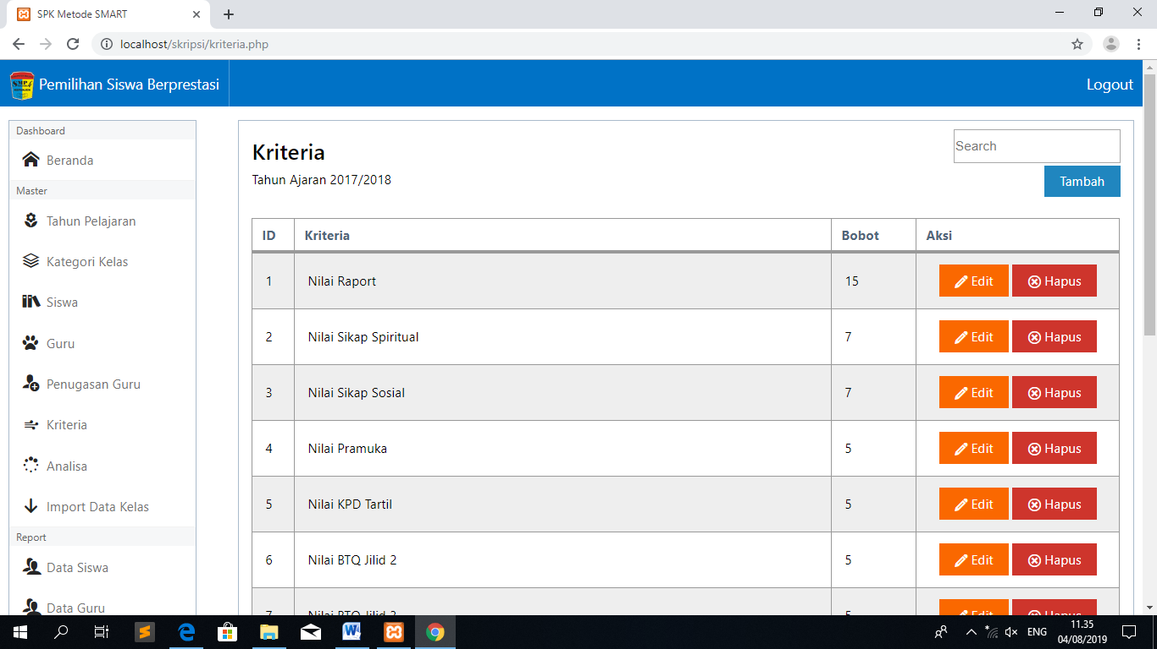

Gambar 3 Pemberian bobot pada setiap kriteria

Pada fungsi master kriteria, administrator dapat melihat dan melakukan manipulasi data kriteria dengan menambah, menghapus, dan mengubah.

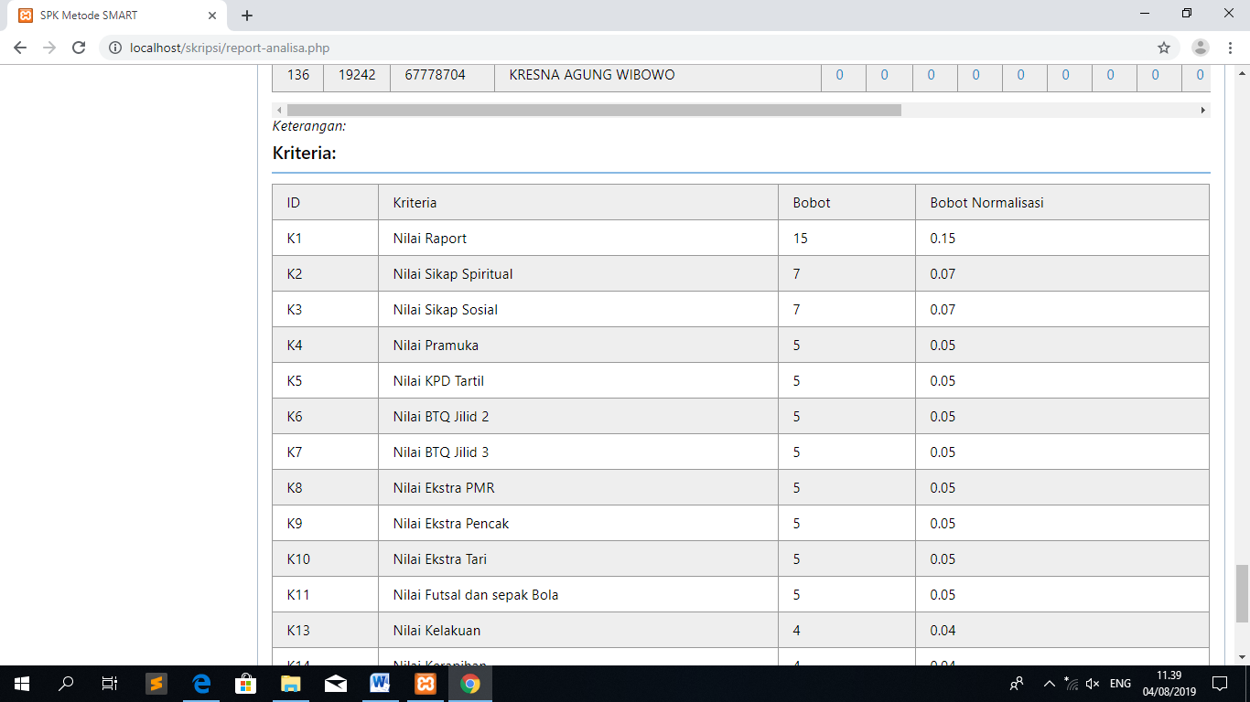

Gambar 4 Bobot Normalisasi

Pada bagian bawah menu data nilai terdapat bobot normalisasi yang diperoleh dari nilai bobot pada tabel 2

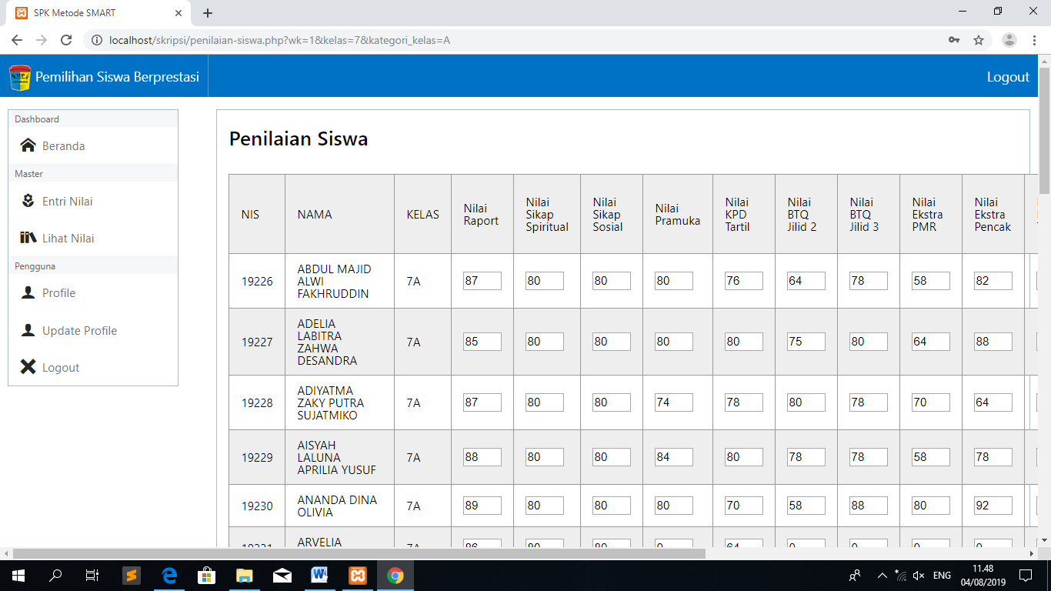

Gambar 5 Pemberian nilai parameter

Pada menu penilaian yang dilakukan oleh guru, guru hanya memasukkan nilai satu kali sesuai dengan kriteria. Dan pada bagian bawah terdapat tombol simpan yang digunakan untuk menyimpan data nilai sesuai yang dimasukkan.

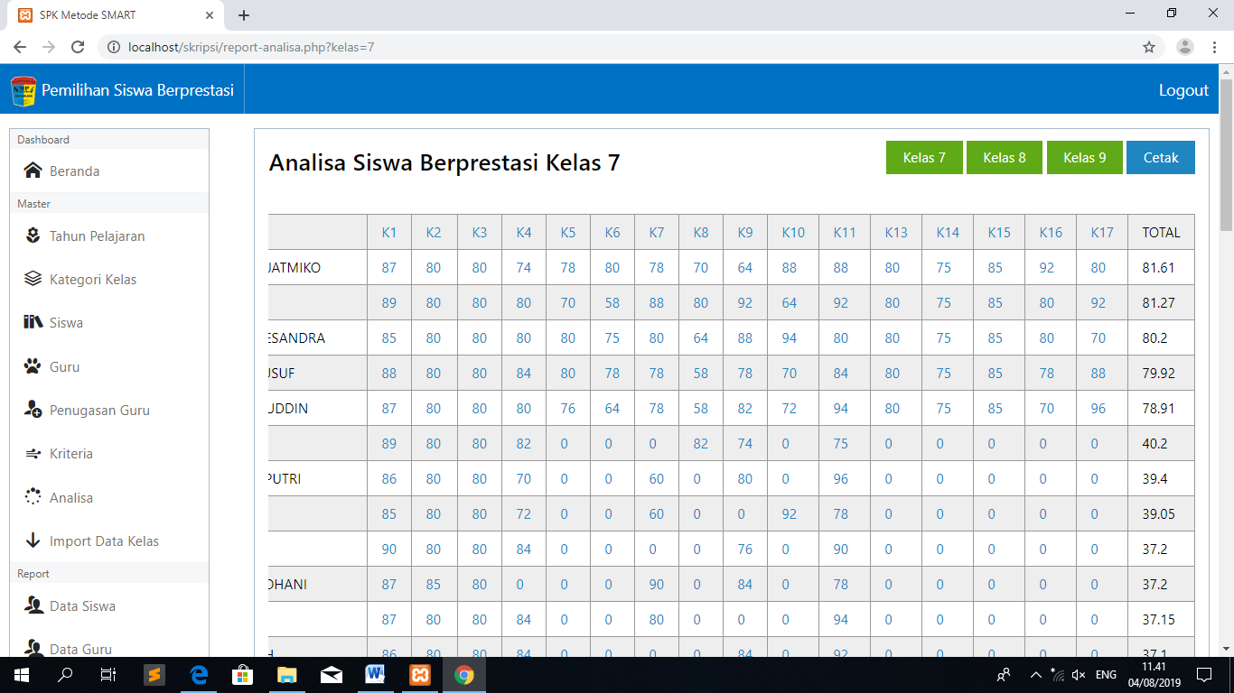

Gambar 6 Hasil Perhitungan Sesuai Nilai Tertinggi

Pada menu data nilai, data nilai sudah dimasukkan dan dilakukan proses perhitungan, data yang paling tinggi akan berada di urutan pertama, operator tidak perlu memasukkan rumus dan operator tinggal mencetak hasil perhitungan melalui menu data nilai.

**KESIMPULAN**

Berdasarkan hasil penelitian dan uji coba sistem yang dilakukan pada pemilihan siswa berprestasi, terpilih 5 siswa dari 32 siswa dari peringkat teratas. Dengan menggunakan metode SMART (Simple Multi Attribut Rating Technique), dapat ditarik kesimpulan bahwa tujuan penelitian ini telah tercapai yaitu sistem mampu memilih siswa berprestasi berdasarkan kriteria yang telah ditentukan dan memudahkan guru dalam memberikan penilaian. Untuk saran yang diberikan peneliti ini adalah bagaimana mengembangkan sistem pendukung keputusan ini menjadi kearah yang dapat memantau siswa siswinya lebih jauh lagi.

**DAFTAR RUJUKAN**

[1] Ebta Setiawan, 2019, *Prestasi*, (online),(<https://kbbi.web.id/prestasi>), diakses 8 April 2019

[2] Fatkhan Amirul Huda, 17 Mei 2017, *Pengertian Sistem Pendukung Keputusan (SPK)*, (online), (http://fatkhan.web.id/ pengertian-sistem-pendukung-keputusan-spk), diakses 12 Januari 2018

[3] Jogiyanto, H.M, 2005, *Analisis dan Desain Sistem Informasi*, Andi Offset, Yogyakarta

[4] Ladjamudin Bin, A, 2005, *Analisis dan Desain Sistem Informasi* , Graha Ilmu, Yogyakarta

[5] Lutfi Singgih Pangestu, Yusriel Ardian , Wiwin Kuswinardi, 2018, *Sistem Pendukung Keputusan Kelayakan Penerimaan Bantuan Pinjaman Modal Usaha Kecil Menengah Dengan Metode Smart* , Program Studi Sistem Informasi, Universitas Kanjuruhan Malang, Indonesia

[6] M. Safii, Desy Anggi Saputri, 2016, Penerapan Metode Simple Multi Attribute Rating Technique Sebagai Motivasi Pegawai Dalam Peningkatan Prestasi, Amik dan Stikom Tunas bangsa, Indonesia

[7] Peraturan Mentri Pendidikan Nasional tentang Sistem Penilaian No. 20 tahun 2007, mekanisme dan prosedur penilaian, (online), (<https://luk.staff.ugm.ac.id/atur/bnsp/Permendiknas20-2007StandarPenilaian.pdf>), diakses 8 April 2019

[8] Widodo, Prabowo.P, Dkk, 2017, *Pemodelan Sistem Berorientasi Obyek Dengan UML*, Graha Ilmu, Yogyakarta

[9]Wikipedia Bahasa Indonesia, 6 Maret 2019, *Peserta Didik*, (online), (<https://id.wikipedia.org/wiki/Peserta_didik>), dikases 8 April 2019

[10] Y S Dwanoko, F Y Habibi, H L Purwanto, I K Swastika and M N Hudha, 2018, *The smart method to support a decision based on multi attributes identification*, Faculty of Science and Technology, Universitas Kanjuruhan Malang, Jl. S. Supriadi no 48, Malang 65148, Indonesia

[11] Yoyok Seby Dwanoko, *Implementasi Software Development Life Cycle (SDLC) dalam Penerapan Pembangunan Aplikasi Perangkat Lunak* , Sistem Informasi, Fakultas Sains dan Teknologi, Universitas Kanjuruhan Malang